# 动态效果

### 图表闪烁动画

#### 看图说话：

需求：投诉量大于等于4000的闪烁动画

### 图表轮播：

### TAB轮播

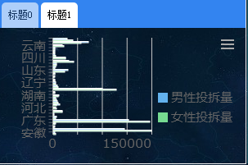

### 4.数据点自动提示：

#### (1).数据监控自动提示

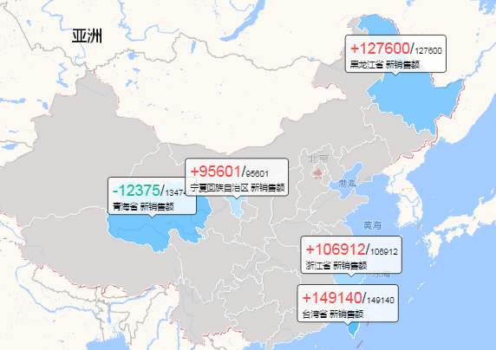

(2).自动播放数据点提示：  
setTimeout(function() {

var vanchart = FR.Chart.WebUtils.getChart('chart0').vanCharts.charts[0],

openAutoTooltipCarouselDelay = 1000;

openAutoTooltipCarousel();

function openAutoTooltipCarousel(ele) {

var series = vanchart.series,

allPoints = []; // 获取chart下的所有系列和所有数据点

// 把所有系列的点连接到新数组allPoints

for(var i = -1; ++i < series.length;) {

allPoints = allPoints.concat(series[i].points);

}

pointsLen = allPoints.length;

// 默认的提示轮播从第一个点开始

var pointIndex = 0;

window.openAutoTooltipCarouselTimer = setInterval(function() {

// 遍历series下面每个系列的点

// 使用vanchart.showTooltip依次展示不同索引的数据点

vanchart.showTooltip(allPoints[pointIndex], {

containerPoint: {

x: 10,

y: 10

}

});

pointIndex < pointsLen - 1 ? pointIndex++ : pointIndex = 0;

}, openAutoTooltipCarouselDelay)

}

}, 1000);

### 5.数字监控刷新

#### 1）安装表单内报表块刷新插件；

#### 2）选择报表块属性->刷新；

#### 3）选择刷新机制；

#### 4）设置刷新间隔；

#### KETTLE自动添加数据：

#### 

#### 

